Antoni Pawlak
401480

Laboratorium 10: OpenMP zmienne

Cel ćwiczenia
- Tworzenie programów równoległych przy użyciu OpenMP
- Wykorzystanie dyrektyw zmiennych
- Analiza wykonania programu

Wykonanie

Przygotowania

  - Utworzenie katalogu i pobranie plików ze strony
  - Skompilowanie kodu i uruchomienie programu

  - Poprawienie czytelności wydruku
#pragma omp critical
{
... // umieszczamy wydruki wewnątrz sekcji krytycznej
}

  - Naprawienie a_shared
#pragma omp critical // umieszczamy zmienną w sekcji krytycznej
for(i=0;i<10;i++){
a_shared ++; //WAW
}

  - Naprawienie e_atomic
for(i=0;i<10;i++){
#pragma omp atomic //używamy dyrektywy atomic
e_atomic+=omp_get_thread_num(); //WAW
}

  - Naprawianie d_local_private
int tmp_a = a_shared; // wprowadzamy zmienną tymczasową przed obszarem równ.
...
int d_local_private;
d_local_private = tmp_a + c_firstprivate; //WAR //używamy zmiennej tymczasowej

  - Weryfikacja poprawności programu

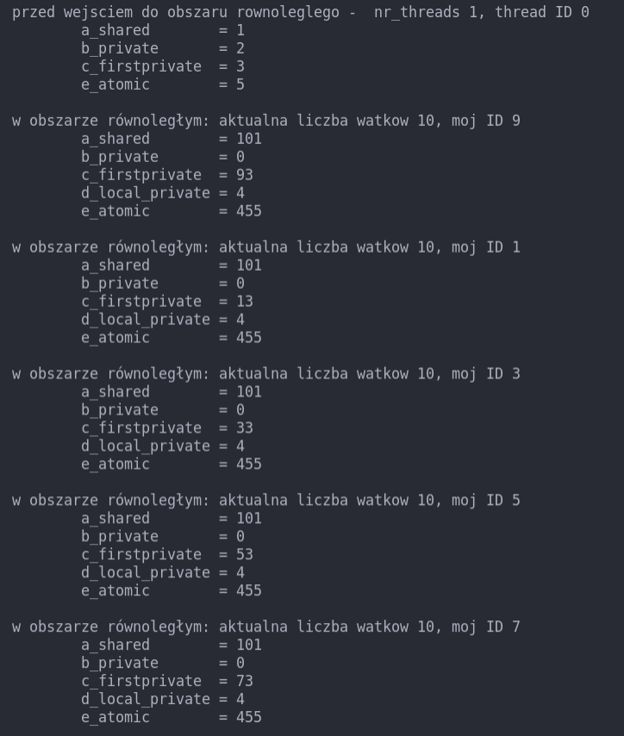

  - Napisanie drugiego obszaru równoległego
#pragma omp threadprivate(f_threadprivate) //ustalamy zmienną jako prywatną dla wątku
...
f_threadprivate = omp_get_thread_num();//zapisujemy numer do zmiennej
...
#pragma omp parallel default(none) num_threads(10) //drugi obszar równ.
{ // wyświetlamy wątki
printf("F_THREADPRIVATE : %d | THREAD_NUM : %d \n", f_threadprivate, omp_get_thread_num());}
  - Weryfikacja poprawności
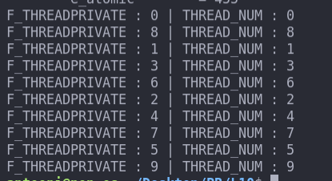

  - Zrównoleglenie petli poprzez wprowadzenie dodatkowej tablicy
double* A2 = malloc((N+2)*sizeof(double)); //utworzenie dodatkowej tablicy
for(i=0;i<N+2;i++) A2[i] = A[i]; //przepisanie wartości
// ustalnie A2 jako shared
#pragma omp parallel for default(none) num_threads(2) shared(A,B,A2) private(i)
for(i=0; i<N; i++){
#pragma omp atomic
A[i] += A2[i+2] + sin(B[i]);}
  - Uruchomienie programu za pomocą 2 wątków

Wnioski

RAW (Read After Write)
- Zależność rzeczywista
- Instrukcja druga próbuje odczytać zanim instrukcja 1 zdąży zapisać
i1. R2 <- R5 + R3
i2. R4 <- R2 + R3
- Nie da się przemianować

WAR (Write After Read)
- Anty zależność
- Instrukcja 2 zapisuje zanim 1 zdąży odczytać
i1. R4 <- R1 + R5
i2. R5 <- R1 + R2
- Rozwiązanie: wykorzystanie dodatkowej zmiennej

WAW (Write After Write)
- Anty zależność
- Jeden zapis może wyprzedzić drugi
i1. R4 <- R1 + R5
i2. R5 <- R1 + R2
- Rozwiązanie: wykorzystanie sekcji krytycznej lub zmiennej atomowej

Kroki do poprawnego zrównoleglania pętli
- Wykrycie zależności
- Przemianowanie anty-zależności
- Zmiana struktury w celu pozbycia się zależności

Wniosek
Równoległe programy niosą ze sobą pewne problemy, zależności. Zadaniem programisty jest identyfikacja takich miejsc oraz ich poprawienie.

